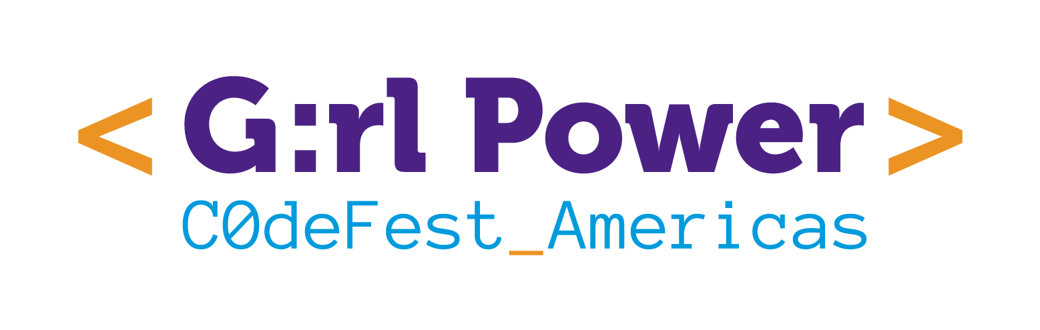****

Nota de prensa

**Niñas en América Latina participarán en Girl Power Codefest**

* 250 estudiantes de enseñanza básica de Chile, Perú, Colombia y México participarán en Girl Power Codefest Americas, que se llevará a cabo el 17 de noviembre.
* La iniciativa busca promover el uso de la programación a temprana edad para motivar a las estudiantes en la ciencia, tecnología, ingeniería y matemáticas.

**Noviembre 2018.** Niñas entre 11 y 13 años de edad participarán en The*Girl Power Codefest Américas,* a cargo del British Council. Este proyecto se lleva a cabo en Chile, Colombia, México y Perú y culminará el 1 de diciembre de este año. El sábado 17 de noviembre las estudiantes de los cuatro países, miembros de la Alianza del Pacífico, resolverán en simultáneo un reto con ayuda de unidades micro:Bit.

Girl Power CodeFest Americas promueve la formación tecnológica y el desarrollo personal de las niñas. En un entorno educativo denominado B++ (*be plus plus*) se llevan a cabo sesiones de trabajo usando unidades micro:Bit (procesadores de código abierto desarrollados por la BBC para la enseñanza de computación) así como talleres de habilidades para la vida, en los cuales las niñas aprenden a resolver problemas que las afectan.

Ellas deberán demostrar su capacidad de resolver desafíos usando la programación este próximo 17 noviembre entre las 11:00 horas y las 14:00 horas. Este programa contempla una modalidad de trabajo grupal, de manera que cada colegio participante es representado por un equipo de estudiantes. En sus respectivos países, las estudiantes presentarán a la comunidad el prototipo que estuvieron trabajando durante el periodo de preparación para el Codefest. Luego, el equipo de British Council en cada país convocará a los participantes y les expondrá un desafío que cada grupo deberá resolver, en máximo 2 horas, desarrollando un prototipo que use micro:Bit. Todos los países tendrán un jurado conformado por 7 personas. Los tres grupos que en cada país obtengan la mayor evaluación presentarán su prototipo vía streaming a los otros grupos participantes. Sin embargo, todas las niñas recibirán un reconocimiento.

El proyecto, en palabras de la embajadora británica Kate Harrisson, busca por medio de “la educación empoderar y fomentar el pensamiento crítico y, lo más importante, invita a cuestionar y crear nuevas maneras de interpretar al mundo. Solo así se pueden romper paradigmas sociales y desafiar estereotipos; por eso el Reino Unido está comprometido con asegurar 12 años de educación de calidad para todas las niñas a través de una campaña global” llamada *No Child Left Behind.*

**NOTAS**

**Micro:Bit**

La principal tecnología empleada en este proyecto es BBC micro:Bit; un procesador simple y de bolsillo diseñado por la BBC para la enseñanza de computación en el Reino Unido. Su interfaz, sencilla e intuitiva, ayuda a los estudiantes a emplear lenguaje de código para elaborar programas y secuencias que responden a estímulos al ser operados. La herramienta micro:Bit es una ayuda simple y poderosa para que se puedan resolver problemas de la vida real empleando su imaginación y habilidades digitales.

El proyecto Girl CodeFest aspira a conectar niñas de cuatro países de la Alianza del Pacífico, capacitando a decenas de profesores para que estos incorporen el uso de código en un amplio espectro de temas y desafíen a sus estudiantes a interactuar con la tecnología de diversas formas.

Para conocer más sobre micro:Bit puede consultar: <https://microbit.org/>

**B++**

B++ es una invitación abierta a SER parte de algo. Buscamos que quienes participen de esta iniciativa SEAN agentes de cambio. El British Council busca el desarrollo a través de espacios de formación idóneos para generar impacto en diversos sectores. Así, en el corto plazo nuevas ediciones y temáticas podrán llevarse a cabo bajo el paraguas de B++. Quienes sean parte de B++ podrán identificarse como tal y sentir orgullo del desarrollo de esta iniciativa.

**Sobre British Council**

British Council es una organización internacional sin fines de lucro presente en más de 110 países. Su objetivo es conectar a las personas a través de oportunidades de aprendizaje e ideas creativas provenientes del Reino Unido. Su misión y visión va de la mano con políticas de igualdad, diversidad, inclusión, protección infantil y sustentabilidad ambiental.

**Contacto prensa**

Embajada británica en México

Fernanda García

fernanda.garcia@fco.gov.uk

+525516703278

British Council en Colombia

Johana Bermúdez

[johanna.bermudez@britishcouncil.org](mailto:johanna.bermudez@britishcouncil.org)

+5713259090 ext.9164

+573204963977

British Council en Perú

Sandro Mairata

[sandromairata@gmail.com](mailto:sandromairata@gmail.com)

+51954798450

British Council en Chile

Ana Olate

[aolate@pluscomunica.cl](mailto:aolate@pluscomunica.cl)

+56998294177